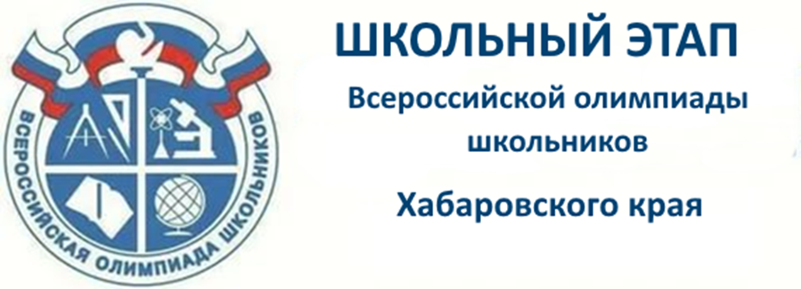

ВСЕРОССИЙСКАЯ ОЛИМПИАДА ШКОЛЬНИКОВ ПО ХИМИИ

ШКОЛЬНЫЙ ЭТАП 2020–2021 УЧЕБНЫЙ ГОД

ЗАДАНИЯ ШКОЛЬНОГО ЭТАПА

ДЕСЯТЫЙ КЛАСС

Задание.
В пяти пробирках находятся растворы гидроксида кальция, соляной кислоты, карбоната натрия, нитрата аммония и нитрата серебра.
- Идентифицируйте наличие веществ в пробирках, не прибегая к использованию других реактивов (Соблюдайте правила техники безопасности).
- Перед началом эксперимента предложите способ определения содержимого каждой пробирки (заполните таблицу) и составьте уравнения возможных реакций, с указанием признаков их протекания.
- Сопоставьте предполагаемые и экспериментальные данные. Сделайте вывод о нахождении веществ в пробирках
Оборудование и реактивы: растворы исследуемых веществ, штатив с пробирками (5 шт.), пипетки (5 шт.).

 | Аg NO₃ | HCl | Na₂CO₃ | NH₄NO₃ | Сa(ОН)₂
Аg NO₃
HCl
Na₂CO₃
NH₄NO₃
Сa(ОН)₂

